SI3PSI – Tim DialUp

SPECIFIKACIJA BAZE PODATAKA
za projekat „Šta se nudi“

Verzija V 1.0
Datum: 25. april 2021.

Istorija revizija

Revizija | Datum | Autor | Opis
Verzija V 1.0 | 25.04.2021. | Dobrosav Vlašković | Inicijalna verzija
Verzija V 1.1 | 05.06.2021 | Dobrosav Vlašković | Nadogradnja

Sadržaj

1. Uvod 4
1.1 Namena 4
1.2 Ciljne grupe 4
1.3 Organizacija dokumenta 4
1.4 Rečnik pojmova i skraćenica 4
1.5 Otvorena pitanja 4
2. Model podataka 5
2.1 Dijagram ER notacije 5
2.2 Dijagram IE notacije 6
2.3 Šema relacione baze podataka 6
3. Tabele 7
3.1 Korisnici 7
3.2 Oglasi 7
3.3 Rating 8
3.4 Chats 8
3.5 ADMIN 8
3.6 ANNOUNCEMENTS 8

1. Uvod

1.1 Namena
Baza podataka za projekat iz predmeta Principi softverskog inženjerstva predstavlja fleksibilan i pouzdan način čuvanja podataka i pristupa istim od strane veb servera radi generisanja veb strana.
U dokumentu su data dva modela podataka – ER (Entity Relationship) dijagram i dijagram sa IE (Information Engineering) notacijom, šema relacione baze podataka, kao i opis svih tabela u bazi podataka.
Ovaj dokument služi kao osnova za razvoj detaljne projektne specifikacije posmatranog podsistema, implementaciju i testiranje. Svi podaci koje je potrebno čuvati su dobijeni u fazi analize korisničkih zahteva.

1.2 Ciljne grupe
Dokument je namenjen vođi (tim lideru) projekta i članovima razvojnog tima.
Tim lideru ovaj dokument služi za planiranje razvojnih aktivnosti i specifikaciju imena tabela i imena polja u bazi, kako bi nezavisne celine, implementirane od strane različitih delova razvojnog tima, na kraju rada bile uspešno integrisane.

Razvojnom timu dokument služi kao osnova za dizajn i implementaciju.

1.3 Organizacija dokumenta
Ostatak dokumenta organizovan je u sledeća poglavlja:
- Model podataka - model podataka u bazi i šema baze;
- Tabele - spisak tabela;

1.4 Rečnik pojmova i skraćenica
- IE – Information Engineering, notacija za modelovanje podataka;
- ER – Entity-Relationship, notacija za modelovanje podataka.

1.5 Otvorena pitanja
U ovoj sekciji navode se otvorena pitanja. Ona se numerišu i pozicioniraju u vremenu radi lakšeg referisanja. Kada se pitanje reši, potrebno je to uneti u odgovarajuću rubriku.

Broj | Datum | Problem | Rešenje

2. Model podataka

2.1 Dijagram ER notacije

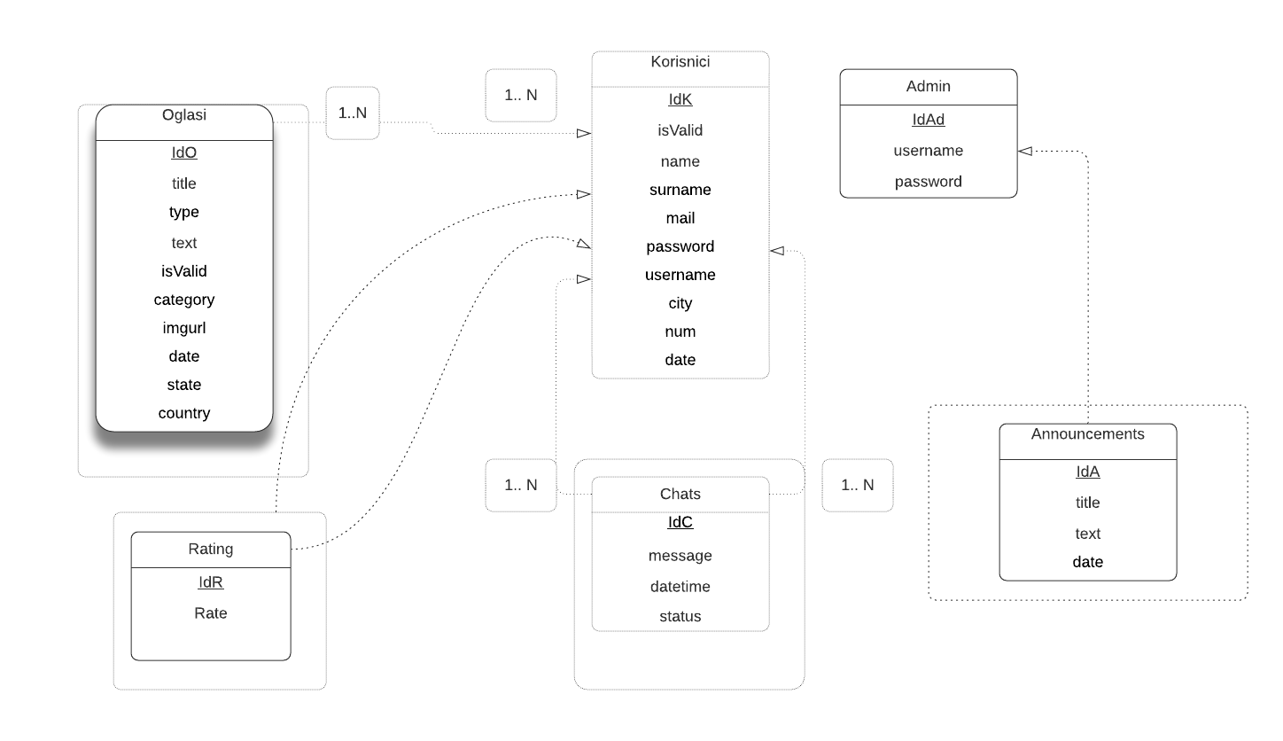

Dijagram IE notacije

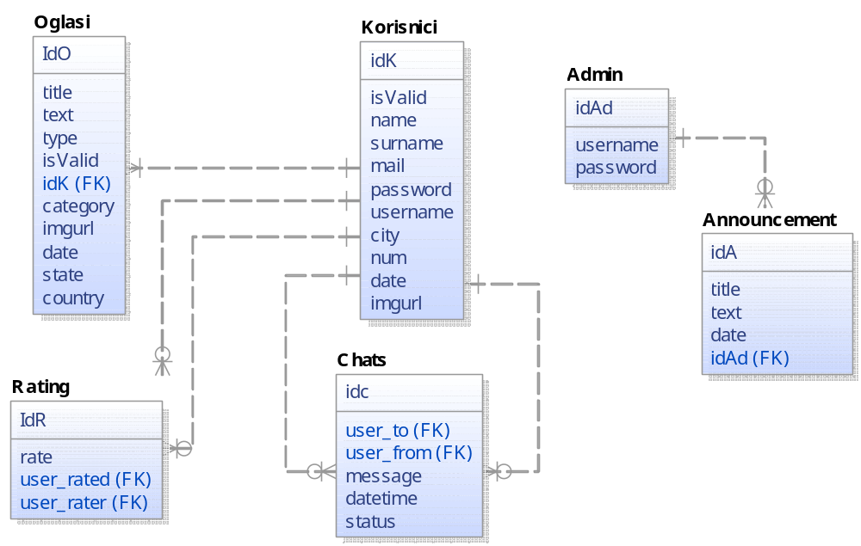

2.3 Šema relacione baze podataka

ADMIN (idAd,username, password)
OGLASI(idO, title, text, isValid, type, idK,category,imgurl,date,state,country)
KORISNICI(idK, isValid, name, surname, mail, password, username,city,num,date, rating)
CHATS(idc, user_to, user_from, messsage, datetime,status)
RATING(idR, user_rated, user_rater, rate)
ANNOUCEMENT(idA,title,text,date,idAd)

3. Tabele

3.1 Korisnici

Sadrži podatke o svim registrovanim korisnicima. Kolone mail i username imaju ograničenje unique. Primarni ključ je kolona idK.

Name | Datatype | Is PK | Is FK
idK | Uniqueid | Yes | No
isValid | tinyint(1) | No | No
Name | varchar(20) | No | No
Surname | varchar(20) | No | No
Mail | varchar(40) | No | No
Password | varchar(100) | No | No
Username | varchar(20) | No | No
City | varchar(30) | No | No
Num | varchar(20) | No | No
Date | DATE | No | No
Rating | Double | No | No
Imgurl | varchar(100) | No | No

3.2 Oglasi

Sadrži podatke o svim oglasima i njihovim tipovima.

Name | Datatype | Is PK | Is FK
Ido | Uniqueid | Yes | No
Title | varchar(25) | No | No
Text | varchar(1000) | No | No
Type | varchar(25) | No | No
isValid | tinyint(1) | No | No
IdK | Uniqueid | No | Yes
Category | varchar(30) | No | No
Date | Date | No | No
State | varchar(30) | No | No
Country | varchar(30) | No | No
imgUrl | varchar(100) | No | No

3.3 Rating

Sadrži podatke o ocenama za korisnike

Name | Datatype | Is PK | Is FK
IdR | Uniqueid | Yes | No
User_rated | Uniqueid | No | Yes
User_rater | Uniqueid | No | Yes
Rate | Float | No | No

Chats

Sadrži podatke o komunikaciji izmedju korisnika.

Name | Datatype | Is PK | Is FK
Idc | Uniquid | Yes | No
User_to | Uniqueid | No | Yes
User_from | Uniqueid | No | Yes
Message | Text | No | No
Datetime | Timestamp | No | No
Status | Tinyint(1) | No | No

ADMIN

Sadrži podatke neophodne za autorizaciju administratora.

Name | Datatype | Is PK | Is FK
IdAd | Uniqueid | Yes | No
Username | varchar(20) | No | No
Password | varchar(100) | No | No

ANNOUNCEMENTS

Name | Datatype | Is PK | Is FK
IdA | Uniqueid | Yes | No
title | varchar(25) | No | No
text | varchar(250) | No | No
Date | Date | No | No
idAd | Uniqueid | No | Yes

